Пермский национальный исследовательский политехнический университет

Кафедра «Информационные технологии и автоматизированные системы»

Лабораторная работа

**Задача о 8 ферзях**

Выполнил

Студент гр. РИС-24-3б Рунтов Иван Андреевич

Проверил

Доцент кафедры ИТАС Ольга Андреевна Полякова

г. Пермь, 2024

Написать программу для решения задачи о 8 ферзях с визуализацией.

**Функция main**

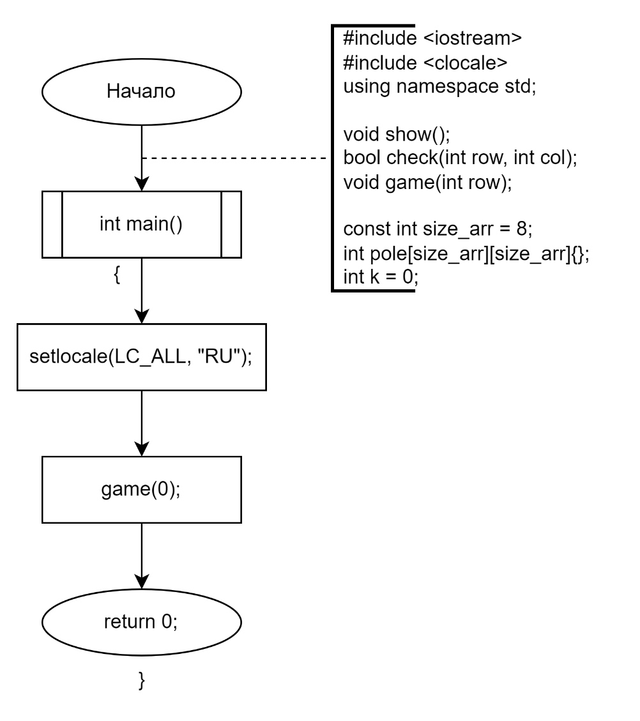

**Функция для отображения шахматной доски**

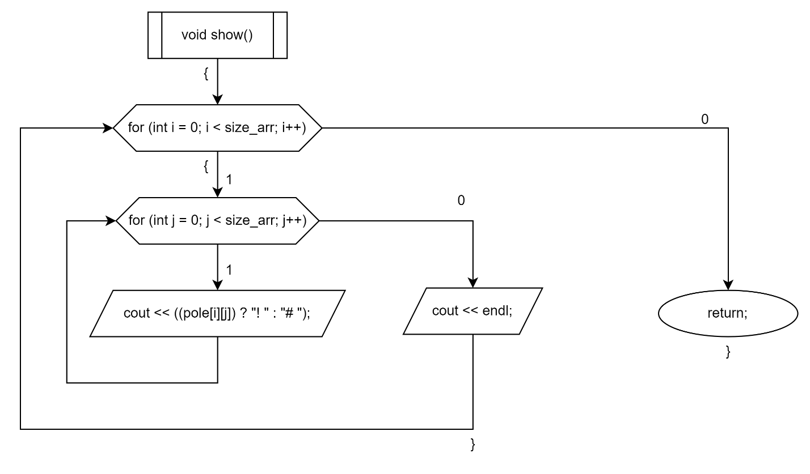

**Функция для проверки, можно ли поставить ферзя в клетку**

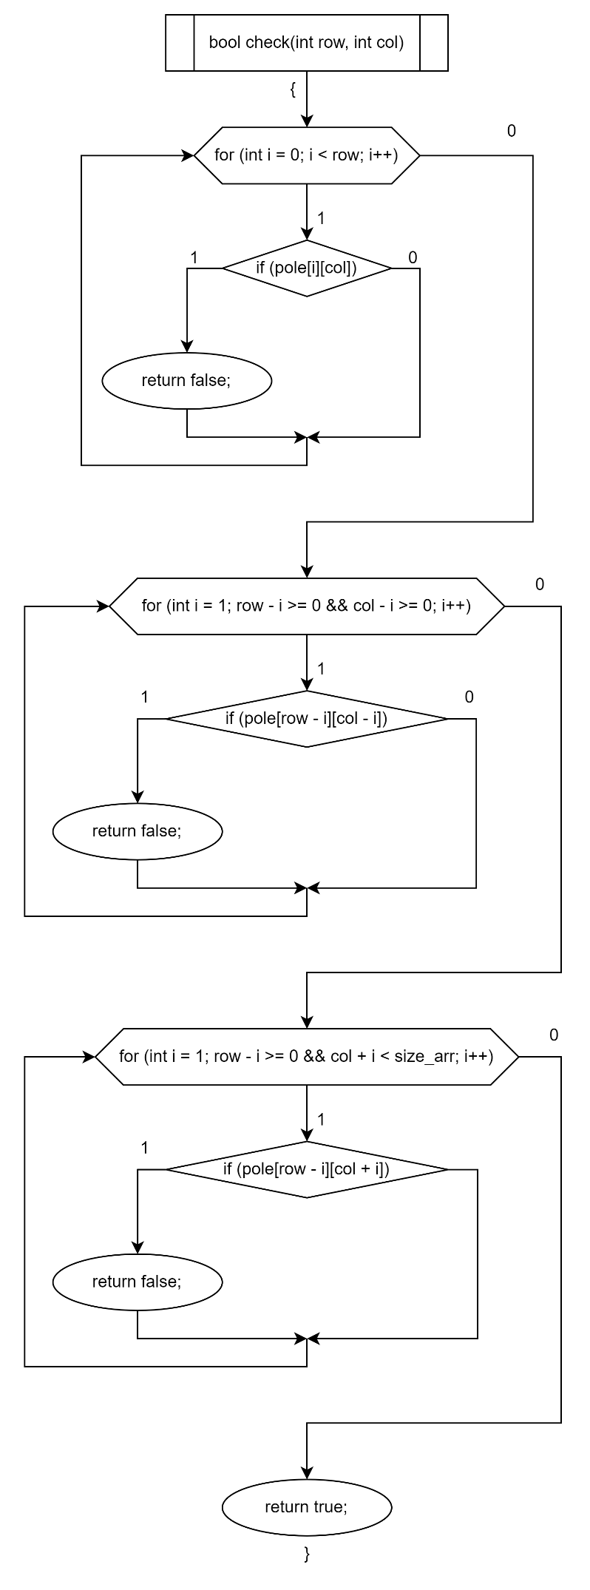

**Функция для вычисления всех расстановок**

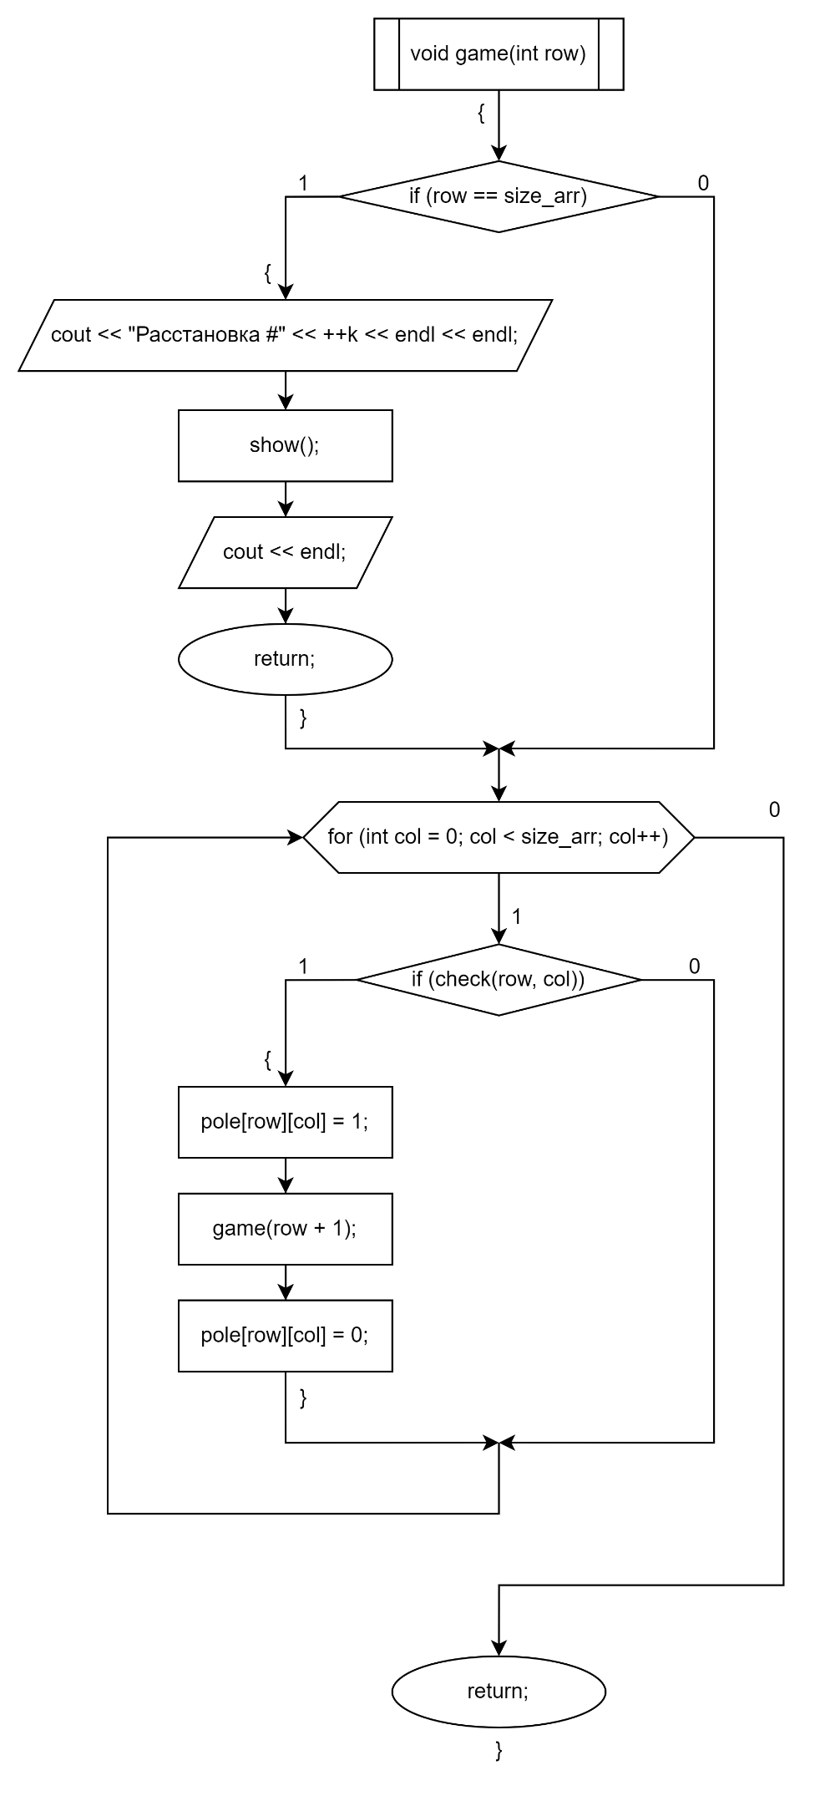

**Программная реализация**

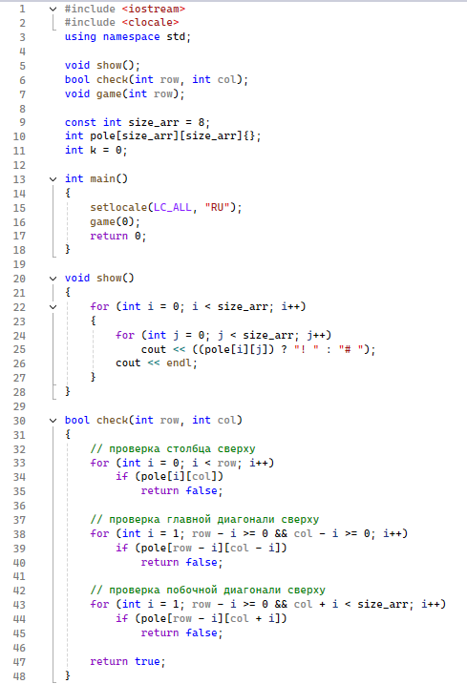

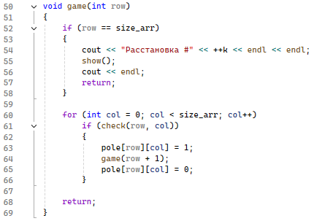

**Пример выполнения**

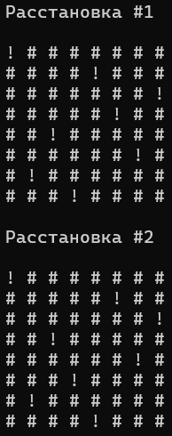

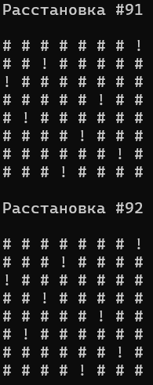

Всего возможно 92 различные расстановки 8 ферзей.

Ссылка на github: <https://github.com/RuntovIvan/Informatika>